L11 实践操作手册
Codex AI 工程交付行动营
本讲交付采购申请和一次有明确边界的原生子代理协作。先完成本地业务与冲突实验，再在自己的隔离候选中组织测试补全、风险审查和串行整合。参考仓库已经通过，不等于你已经完成本讲建设。

1 准备项目与首次判断
开始本讲 FDE 实践时，先在提交模板的首次判断与需求记录回答：采购申请涉及哪些业务与研发职责，哪两项工作确实独立，为什么本次值得并行？注明来源是实际观察、同伴试用还是教学设置，写下本次选择和暂缓范围，再请 Codex 协助调查。
在项目根目录使用已有 .venv。PowerShell 运行 .\.venv\Scripts\Activate.ps1；macOS/Linux 运行 source .venv/bin/activate。项目尚未安装时，激活环境后运行 python -m pip install -e .。下面的路径都以项目根目录为起点。
先阅读讲义，在提交模板中写下三项判断：采购申请成功后库存是否变化；业务实现被修改时测试是否还能独立进行；两个局部测试都通过是否能直接接受整合版本。保留首次答案，实验后追加修订。
查看当前课程合同和建设范围：
python -X utf8 -m workbench.cli course-contract --lesson 11
python -X utf8 -m workbench.cli course-spec --lesson 11
预期看到采购申请、读写冲突与串行集成目标。课程外层范围包含 flowerp/、agent/、eval/、tests/，本次任务再收敛到实际需要的文件。不要用终态仓库已经具备的功能冒充个人实现；在工作台生成的隔离候选中保存本讲起点、目标失败和改动。

2 运行十种声明实验
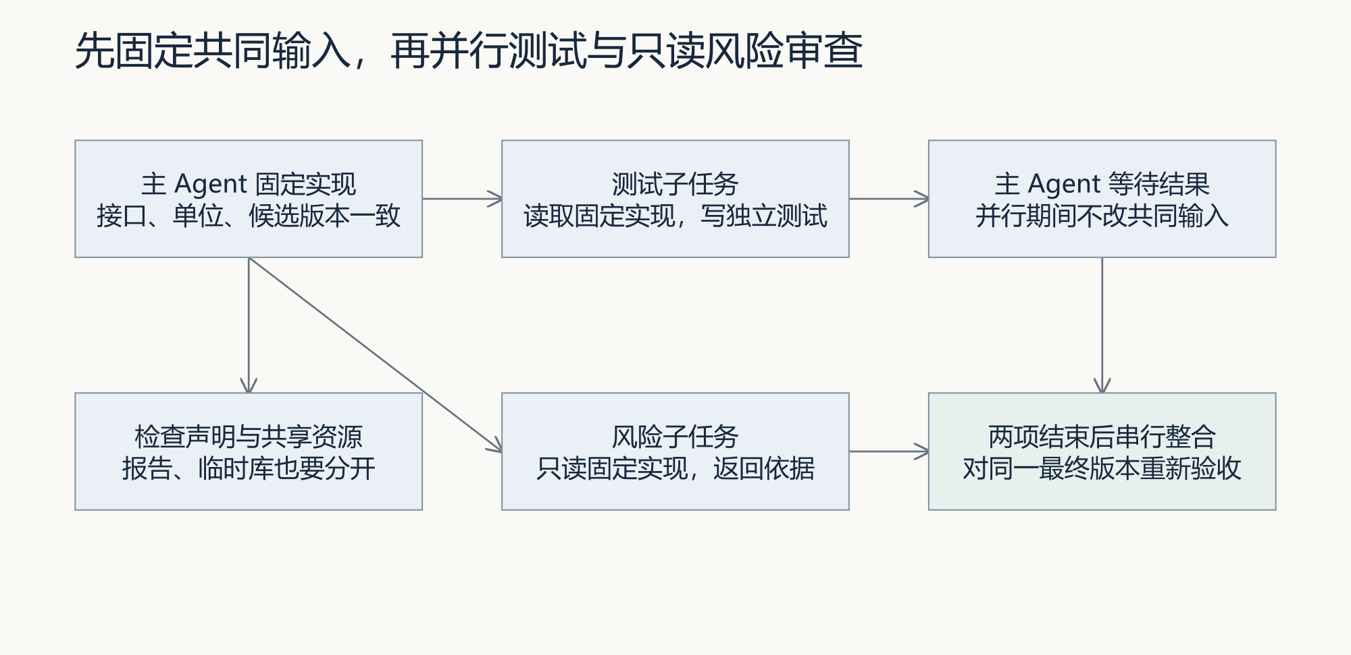
图 1｜对照图预测：测试与只读审查可以共享哪份输入，主 Agent 哪些修改必须等两者结束。
先预测每项是允许还是拒绝，再执行：
python -X utf8 docs/courses/L11/examples/schedule_lab.py independent
将 independent 依次替换为下表模式。程序调用真实 agent.schedule，只判断声明，不启动 Agent，也不创建文件锁。包装程序退出 0 表示观察与当前检查器一致。
模式 | 预期观察 | 你要解释的原因
independent | 允许 | 测试独立写入，风险只读同一固定实现
same-write | 拒绝 | 共享写文件
read-write | 拒绝 | 测试读取正在修改的实现
directory | 拒绝 | 写目录覆盖被读取文件
path-alias | 拒绝 | 大小写、斜杠和点前缀不能隐藏重叠
shared-report | 拒绝 | 业务文件不同，报告文件相同
undeclared-read | 允许 | 声明漏报了真实读取，不能据此执行
read-only | 允许 | 共同读取固定文件
invalid-path | 拒绝 | 父目录跳转不是明确项目范围
duplicate-name | 拒绝 | 子任务身份重复

重点比较 independent、read-write、undeclared-read：实际工作中的读取不会因为你忘记声明而消失。把个人两项任务填成 Subtask，运行检查并保留输出；另外列出数据库、端口、报告、缓存等共享资源，说明如何隔离。只有程序结果和人工依赖判断都满足，才进入并行阶段。

3 运行真实采购业务实验
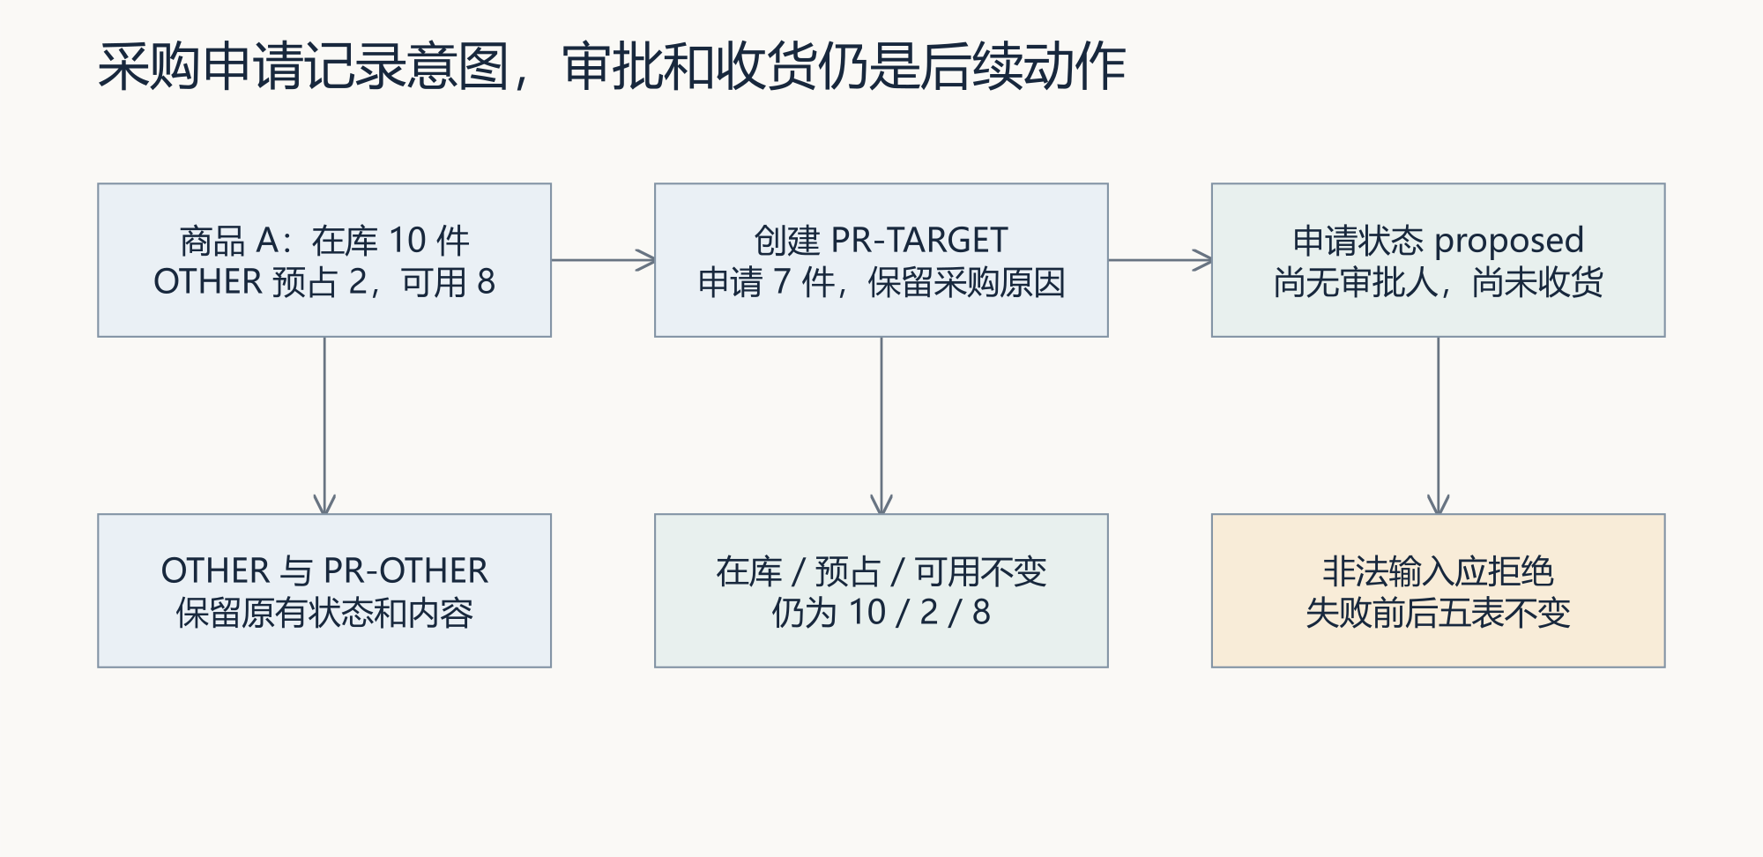
图 2｜先手算图中的库存不变条件，再对照实验报告。成功申请和收到货是两个不同的业务事实。
下面每条使用新报告路径；再次实验换目录，不覆盖旧报告。实验自动创建并清理临时数据库，不改个人产品候选。
python -X utf8 docs/courses/L11/examples/purchase_request_lab.py normal --report-path .runtime/l11-purchase-01/normal.json
python -X utf8 docs/courses/L11/examples/purchase_request_lab.py zero --report-path .runtime/l11-purchase-01/zero.json
python -X utf8 docs/courses/L11/examples/purchase_request_lab.py negative --report-path .runtime/l11-purchase-01/negative.json
python -X utf8 docs/courses/L11/examples/purchase_request_lab.py blank-reason --report-path .runtime/l11-purchase-01/blank-reason.json
python -X utf8 docs/courses/L11/examples/purchase_request_lab.py unknown-sku --report-path .runtime/l11-purchase-01/unknown-sku.json
python -X utf8 docs/courses/L11/examples/purchase_request_lab.py duplicate-id --report-path .runtime/l11-purchase-01/duplicate-id.json
python -X utf8 docs/courses/L11/examples/purchase_request_lab.py premature-stock --report-path .runtime/l11-purchase-01/premature-stock.json
每条之后立即记录退出码，PowerShell 用 $LASTEXITCODE，macOS/Linux 用 $?。前六条预期 0，premature-stock 预期 1。报告中的临时用例名是 l11_teaching_purchase，只在此实验进程注册，不是默认套件的永久新增项。
normal 新增一张 proposed 申请，原因去掉首尾空白，编号可再次查询；库存仍为 10／2／8，OTHER 与 PR-OTHER 不变。五项失败检查比较采购申请、库存、库存流水、订单、订单明细五表；duplicate-id 的当前异常是 sqlite3.IntegrityError，不能把它描述为“幂等返回原成功结果”。
premature-stock 人为在申请后增加库存，证明独立业务预期能发现申请字段以外的错误。它没有证明个人候选存在这个缺陷，也没有调用 Codex 修复。自己的新增测试应加载实际候选的服务，并纳入统一验收。

4 固定候选与两份子任务合同
先复跑同一候选的整合案例，用新目录保留本人的观察：
python -X utf8 docs/courses/L11/examples/integration_lab.py --run-dir .runtime/l11-integration-01
命令复制服务，教师脚本注入提前入库，再顺序运行三次检查并恢复；不启动原生子代理。每次重跑更换目录，不覆盖旧过程。包装程序预期退出 0，但内部三次检查的退出码依次为 0、1、0：原检查通过、补充业务检查失败、修复后的整合检查通过。
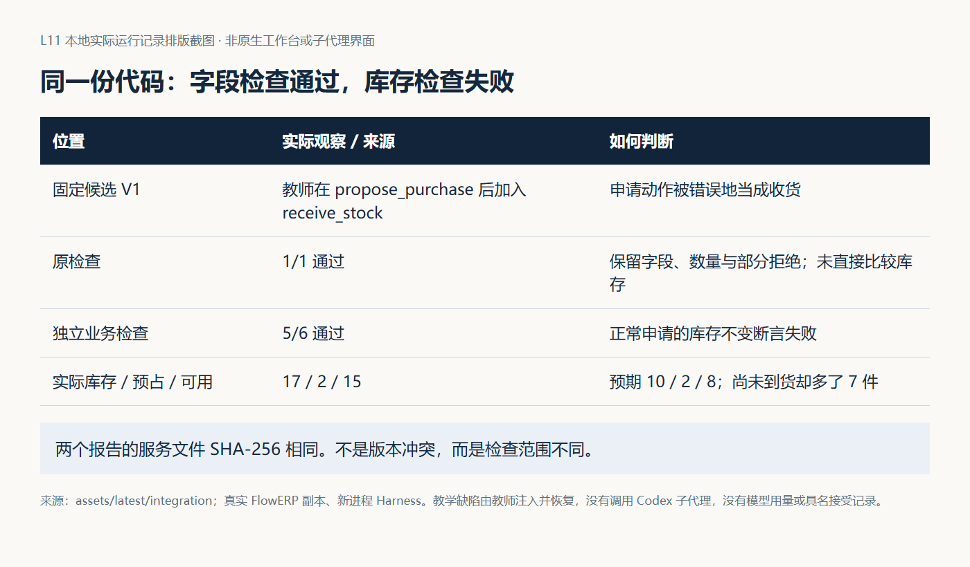
图 3｜先找两次 V1 的 process.json，比较服务指纹；再读检查内容。两份报告可以同时成立，不能把风险发现直接解释为“测试子代理出错”。
在 02-complete-v1/states/normal.json 对照库存与流水的 before／after。手写预期 10／2／8 与实际 17／2／15 的差异，指出哪一条新增动作使尚未到货商品进入库存。然后读 restored.diff 和 03-integrated-v2/report.json，确认实际修复以及七项检查通过。五种拒绝后的五表快照也要核对。
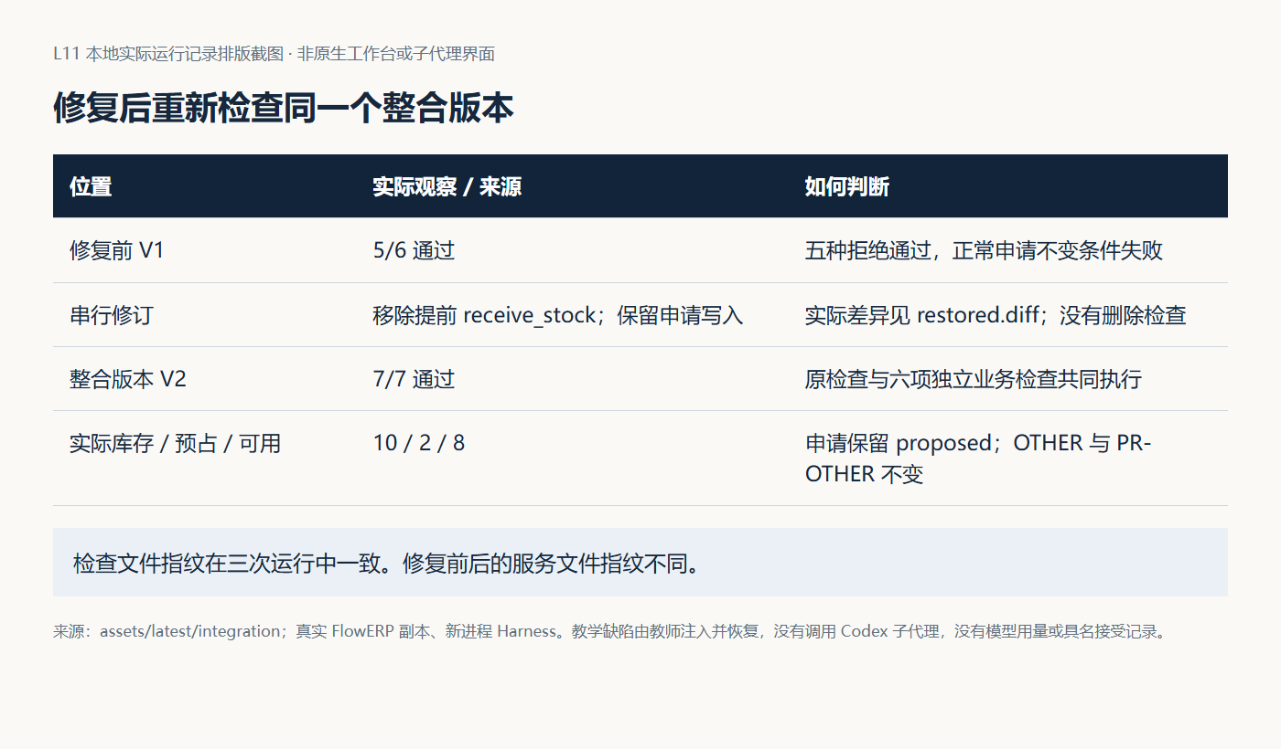
图 4｜服务版本变了，检查内容未变。先保存原始失败，再给修复后的 V2 新结论；不要把顺序复验截图写成真实子代理并行。
完成这个实验后，再进行以下本人建设与实际委派。实验给出“怎样回查”的支架，不替代子代理补测试与独立审查的产物。
使用设计提示词明确 Spec。以 PR-TARGET 为目标，固定字段、单位、状态、失败语义、重复编号的处理约定和库存不变要求。确认最小实现以后记录候选身份和本次 Diff，暂时冻结共享业务文件。
工作台组织课程建设的入口是：
python -X utf8 -m workbench.cli course-submit --lesson 11 --execute-code --actor "实际构建者姓名" --runtime-dir .runtime/l04-learning --execution-timeout 900
这需要可用执行器与认证。记录实际任务编号和隔离候选路径，核对生成任务是否包含本次要求。课程提交命令本身不能证明已经启动原生子代理，协作需要下述显式委派与真实活动记录。
填写两份合同：测试补全只写一个尚未被其他任务使用的测试文件；风险审查保持只读。它们读取相同固定实现。主 Agent 在并行期间负责观察任务状态、记录问题，不修改这两个任务正在读取的业务文件，也不读取一份尚在改写的测试文件并据此提前下结论。
合同写清目标、输入版本、接口、读写范围、运行副作用、输出、验收和停止条件。若风险审查要覆盖测试文件，必须等测试完成后再审，或仅审固定的既有测试，不能笼统声明“全部 tests/”后忽略读取冲突。

5 在 Codex 中执行真实并行
进入隔离候选的项目目录启动已安装的 Codex CLI：
codex
交付并行提示词，明确要求使用两个原生子代理，等待两者完成，由主 Agent 汇总。当前官方文档支持在交互式 CLI 中使用 /agent 查看子任务；记录本机版本和实际入口。无需打开桌面 App。官方说明
保存子任务身份、开始结束时间、原始响应、命令和产物。界面出现两个角色名不足以证明原生并行，应能回查实际子任务活动及时间重叠。若客户端不支持、没有可用认证或无法取得活动记录，如实标明具体缺项，先保留已完成的本地实验。
发现接口变化、范围不足或共享状态冲突时，停止冲突部分，保留已产生文件和输出，重新划分。不要让两个任务同时修改同一文件来“演示冲突”。异常结束也不能被主摘要写成完成；应说明部分产物是否可接受，哪些仍需补做。

6 主 Agent 串行整合与复验
使用汇总提示词，先核对两份结果属于哪个版本，再逐条回查发现。测试缺失、实现缺陷和需求未定要分别处理；需要修改接口时，由主 Agent 串行修改并更新受影响测试。
在整合候选中运行个人新增测试。例如实际文件为 tests/test_l11_purchase.py 时：
python -X utf8 -m unittest tests.test_l11_purchase -v
python -X utf8 -m eval.harness --suite blocking --case purchase_request_preserves_reason --case write_sets_reject_conflict --report-path .runtime/l11-review-01/selected.json
python -X utf8 -m eval.harness --suite blocking --report-path .runtime/l11-review-01/blocking.json
第一条要求你已实际创建对应测试模块。默认采购 Eval 和冲突 Eval 是课程入口；新增库存、流水、失败状态检查也必须实际执行，不能只检查默认绿灯。保存整合版本、命令、报告和退出码。运行全套阻断检查后，由实际负责人作接受或返工决定。
同伴复验请挑一条“测试通过”和一条“风险发现”，从主摘要回查子任务、文件和原始报告。再换一组库存与数量，先推导预期后复验。不能回查或结论超过覆盖范围时，补证据或缩小结论，而不是删除失败记录。

7 复盘、挑战与 Skill 迁移
基础提交保存个人判断、两份任务合同、冲突拒绝、真实子任务活动、原始结果、主 Agent 追溯与同版复验。单 Agent 对照属于挑战：对相同起点和范围运行一次单 Agent，再与并行的准备、执行、汇总、返工、复验总耗时及实际用量比较。没有真实用量就记缺失，不填估计值。
将有效方法整理到 parallel-task-review Skill。先用五个已提供反例观察响应，再迁移到个人项目的“接口与页面”分工。记录 Skill 漏判、人工修订和适用条件。最终材料通过行动卡逐项自查。
若进一步声称工作台已经形成跨事项闭环，还须保存来源事项、经验版本及有效状态、后续事项的召回与采用理由、流程版本、本次执行与 Eval、人审和复用失败的处置。真实需求仍从工作台首页“事项与决策”进入。当前闭环建设规格尚未完成实现，不能把手工登记或 Skill 格式通过写成已经自动贯通。

常见问题
现象 | 首先核对 | 下一步
测试文件不同仍被拒绝 | 是否读取另一任务正在改的实现 | 固定输入或调整顺序
声明通过，实际发生覆盖 | 是否漏报报告、缓存或写入 | 修正声明和实际执行边界
两份结果无法组合 | 输入版本、接口、单位是否一致 | 重跑受影响部分
子任务说全绿，整体失败 | 实际测试范围和整合后 Diff | 同版复现并定位交互
找不到子任务记录 | 本机能力、实际委派与活动入口 | 标明缺项，不用摘要充当记录
并行比串行更慢 | 启动、重复和汇总成本 | 依据任务规模决定下次安排

交接时回到使用现场：业务确认者核对申请与审批、入库的边界；主 Agent 整合后，同伴在同一候选复验，保留冲突、修订与实际人的决定。后续需求采用分工方法时重查读写依赖，记录来源版本、整合成本和实际冲突；未测量时不填写效率提升结论。沿用本讲已有证据位置，不另交重复表格。

